5. | Bartók Béla életéről és munkásságáról a következő mellékletben olvashatsz. A szöveg figyelmes elolvasása után oldd meg a következő feladatokat!  - Egészítsd ki a mellékletek alapján a következő állításokat!  - Bartók Béla zeneszerző, ………………, zongoraművész, tanár.  - A budapestii Operaház bemutatta A fából faragott királyfi c. ……………… (1917) és A kékszakállú herceg vára c. operáját (1918).  - 1926-ban ……………… mutatták be A csodálatos mandarin c. ………………  - Válaszolj a mellékletek alapján a következő kérdésekre!  - Mi a címszó a melléklet 320. oldalán az élőfejben?  ………………………………………………………………………………………  - Hogy nevezik a mellékletben bekarikázott részt?  ………………………………………………………………………………………  - Hogy nevezik a mellékletben a Bartók Béla „kifejezést”?  ………………………………………………………………………………………  - Tedd betűrendbe az alábbi helységneveket!  Nagyvárad  Pozsony  Beszterce  Gmunden  Berlin  Bécs  Párizs  Anklam  New York  Boston  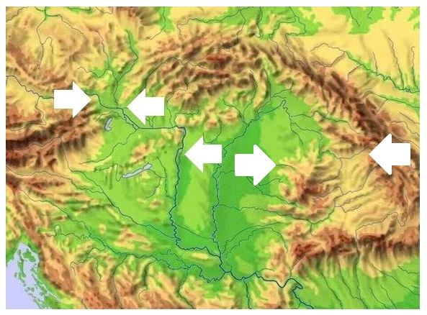  - Jelöld a dombozati térképen a helységnevek betűjelét! Figyelem! Itt csak az a válasz fogadható el, amelynél a helységnévhez tartozó betűjel szerepel a térképen, a helységnév nem!  A – Bécs  B – Beszterce  C – Budapest  D – Nagyvárad  E – Pozsony  Mellékletek:  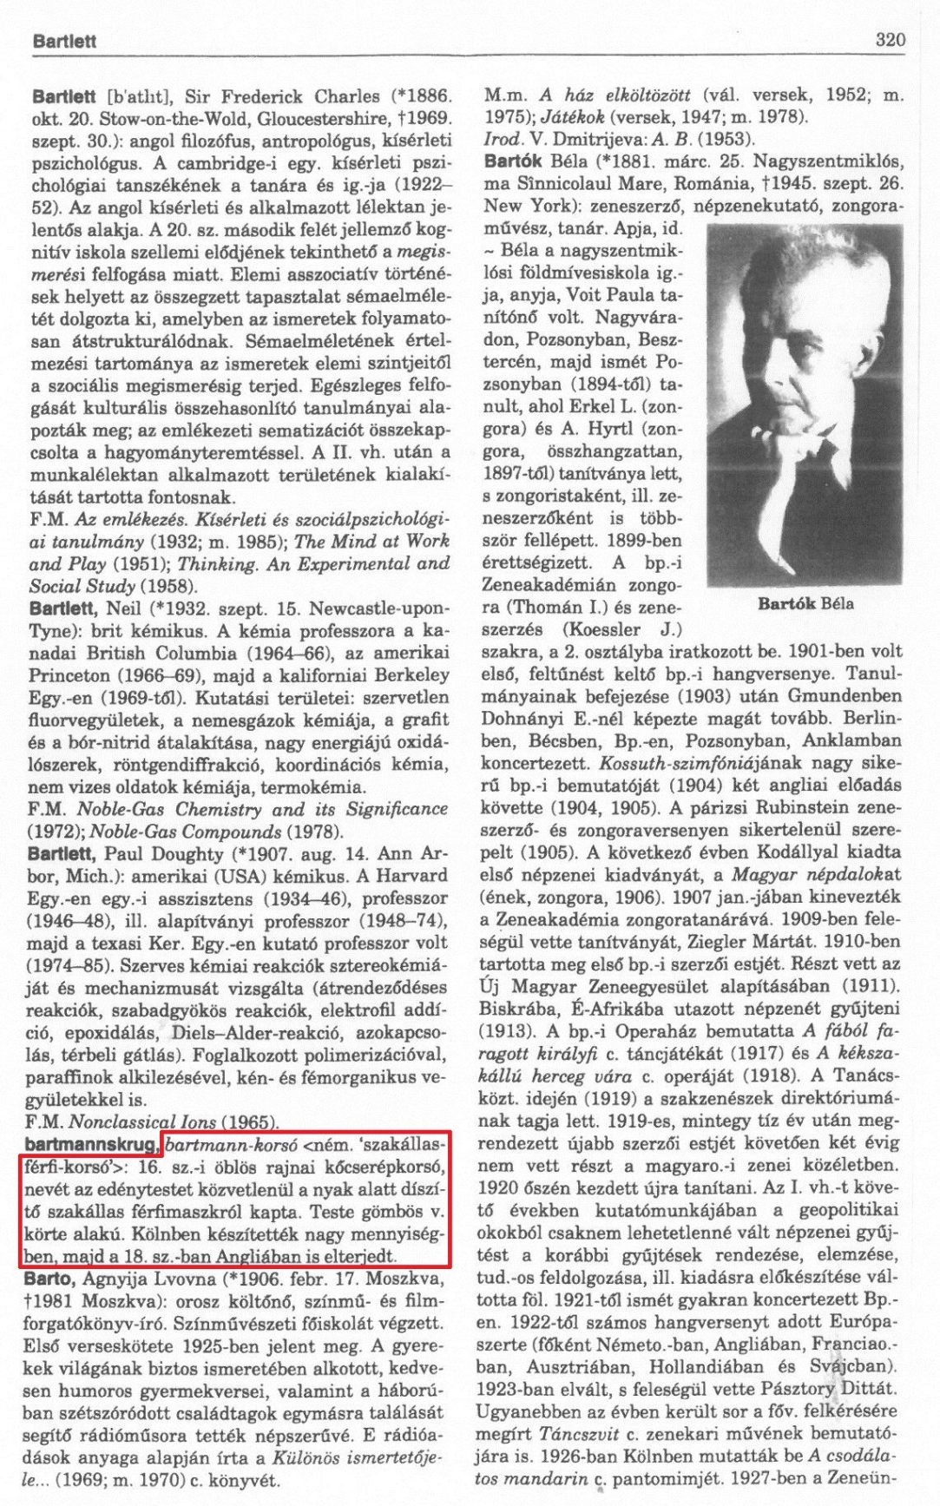  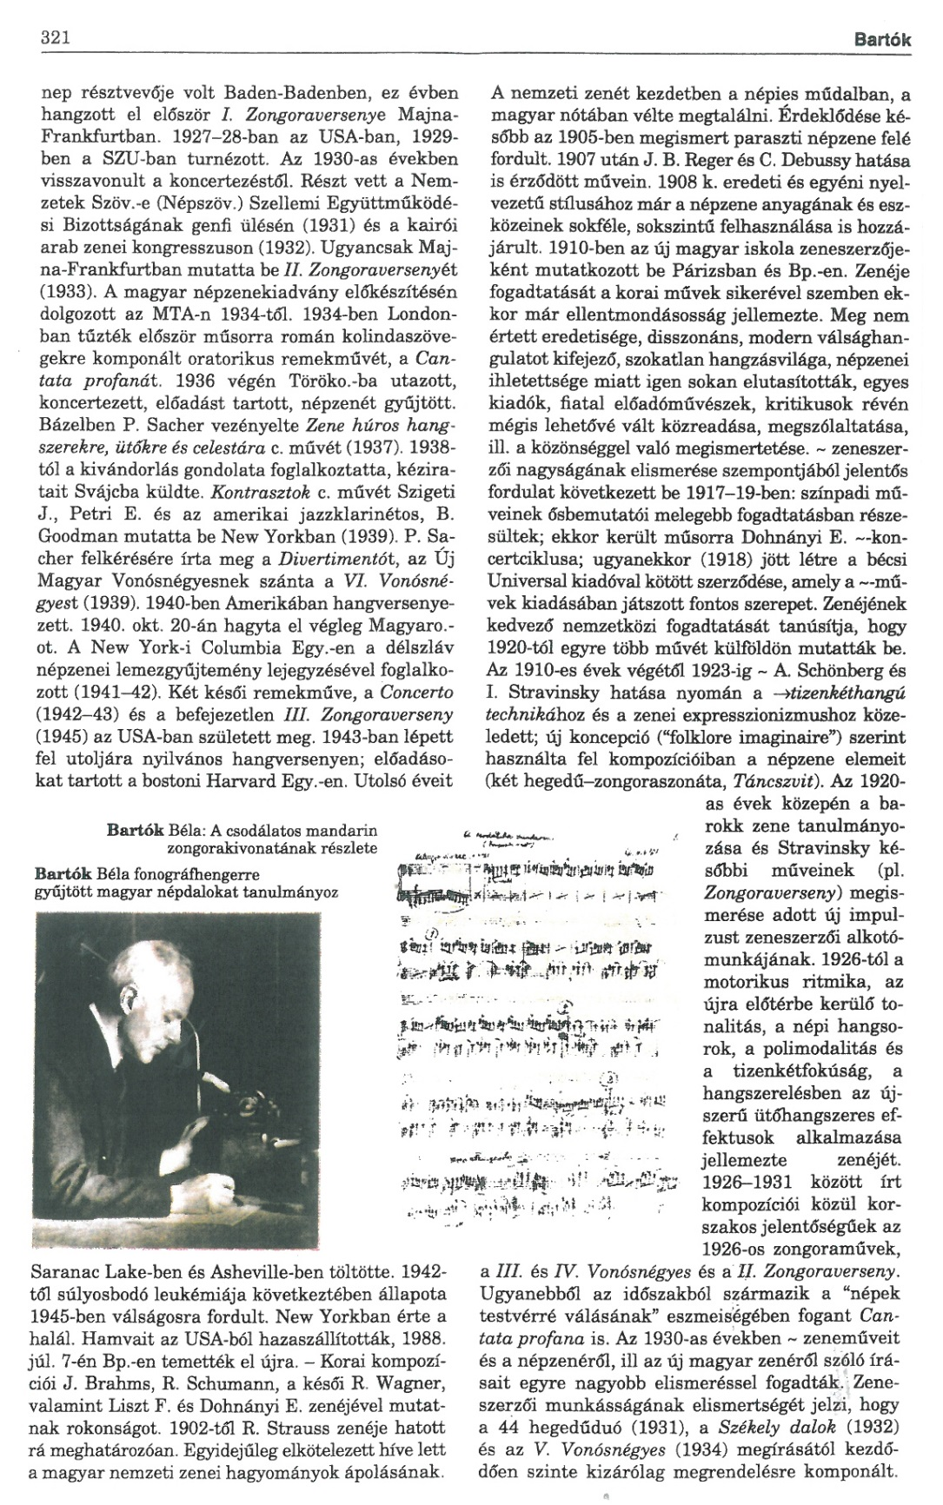  (A mellékletek a Magyar nagylexikon / szerk. Élesztős, Rostás, Bárány . - Budapest : Akadémiai Kiadó, 1994 ; 3. kötet 320-321. oldalán található.) | 1
 |  | 1
 |  | 1
 |  | 1
 |  | 1
 |  | 1
 |  | 1
 |  | 1
 |  | 1
 |  | 1
 |  | 1
 |  | 1
 |  | 1
 |  | 1
 |  | 1
 |  | 1
 |  | 1
 |  | 1
 |  | 1
 |  | 1
 |  | 1
 |  | 1
 |  | 1
 |  | 1
 |  | 1
 |  | 1
 |  | 1
 |  | 1
 |  | 1
 |  | 1
 |  | 1
 |  | 1
 |  | 1
 |  | 1
 |  | 1
 |  | 1
 |  | 1
 |  | 1
 |  | 1
 |  | 1

